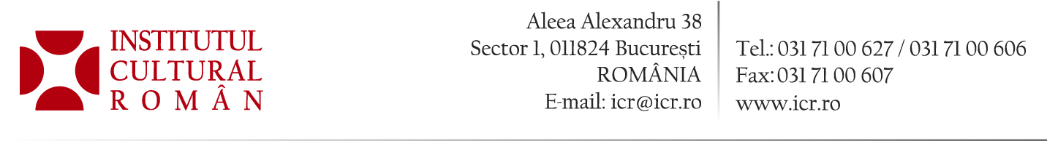
15 martie 2013

Programul autorilor români la Salonul de Carte de la Paris

Joi, 21 martie 2013, se va deschide Salonul de Carte de la Paris, ajuns la ediția a 33-a, manifestare la care România este țară invitată de onoare.
Programul celor peste 50 de autori și artiști români participanți la Salon include mese rotunde, recitaluri, ateliere, sesiuni de autografe. Statutul de țară invitată de onoare va prilejui, pe lângă programul derulat la standul României și în spațiile dedicate din incinta Salonului, evenimente găzduite de ICR Paris, de Ambasada României, la Centre National du Livre, la Sorbona, la Pen Club Paris precum și la Librăria l’Ecume des Pages, Saint Germain.
Literatura română actuală, raporturile scriitorilor cu istoria secolului trecut, legăturile culturale cu Franța, diaspora literară sunt câteva dintre temele care vor fi abordate în cadrul dezbaterilor. Menționăm, din program, mesele rotunde: Cum se reflectă criza societății în literatura română contemporană? (moderator: acad. Eugen Simion); Thrilller-ul între senzațional și politic (moderator: Horia Gârbea); Est-Vest: regăsiri literare; Avangarda în Franța și România, destine încrucișate (moderator: Raphaël Sorin); Literatura emigrației române – A scrie dincolo de granițe (moderator: Eugen Simion); România lui Ovidiu (moderator: Paul de Sinety); PIF, un personaj francez în România (moderator: Didier Dutour); Culisele Scriiturii: principiul incertitudinii (moderator: Basarab Nicolescu); Spiritualitate românească în Europa secolului XX: Alteța Sa Regală Principele Radu de România (moderator: Adrian Cioroianu); Exilul literar românesc în Franța secolului XX – Marile figuri (moderator: Catherine Durandin); Prospețime și înflăcărare. Noul val al teatrului românesc (moderator: George Banu).
Vor avea loc, de asemenea, lecturi de basme românești și o prezentare și demonstrație culinară – Latinitatea unei bucătării orientale – realizată de Mircea Dinescu.
Program complet:
http://www.icr.ro/files/items/13350_1_PROGRAM%20SALON%20DU%20LIVRE%20PARIS%202013.pdf

Contact media: Direcția Comunicare, biroul.presa@icr.ro, 031 7100 622

